
Profesora: Alma Delio Nieto Yañez

Alumno: Israel Ríos Contreras

Materia: Programación Orientada a Objetos

Evidencia: Evidencia Integradora, “Gestor de biblioteca”.

Indice

Introducción
En esta evidencia se desarrolló un sistema para biblioteca donde se pueden gestionar materiales para el catalogo de la biblioteca además también se pueden gestionar los prestamos.

Temas que incluye esta evidencia:
Herencia
Interfaces
Excepciones
Colecciones
Interfaz Gráfica de Java

Diagrama de clases

Pseudocódigos
Clase libro:

Añadir un libro:

1.-Obtener todos los campos de la interfaz
2.-Validar todos los datos de la interfaz
3.-Validados los datos, llamar el método estático “añadir” de la clase Libro
4.-Pasar los atributos validados
5.-Crear un objeto de la clase en el método y añadirlo a la colección de materiales

Editar un libro:

1.-Obtener los nuevos datos
2.-Validar los nuevos datos
4.-Obtener el id del material por medio del comboBox
3.-Llamar el método estático “editar” de la clase Libro
4.-Pasar los atributos de material incluyendo id
5.-Dentro del método obtener el objeto mediante una instancia y un método de búsqueda de la clase Biblioteca el cual devuelve un objeto de la clase material proporcionando un id
6.-Ya con el objeto extraído de la colección editar los valores del mismo

Eliminar un libro:
1.-Obtener el id del libro mediante el comboBox de la interfaz gráfica
2.-Llamar el método estático de la clase Libro “eliminar” pasando como parámetro el id
del material a eliminar
3.-Iterar en la colección estática que nos proporciona la clase Biblioteca
4.-Cuando el id del objeto de la iteración sea igual al que se ha pasado al método, remover el objeto

Clase revista:

Añadir un revista:

1.-Obtener todos los campos de la interfaz
2.-Validar todos los datos de la interfaz
3.-Validados los datos, llamar el método estático “añadir” de la clase Revista
4.-Pasar los atributos validados
5.-Crear un objeto de la clase en el método y añadirlo a la colección de materiales

Editar una revista:

1.-Obtener los nuevos datos
2.-Validar los nuevos datos
4.-Obtener el id del material por medio del comboBox
3.-Llamar el método estático “editar” de la clase Revista
4.-Pasar los atributos de material incluyendo id
5.-Dentro del método obtener el objeto mediante una instancia y un método de búsqueda de la clase Biblioteca el cual devuelve un objeto de la clase material proporcionando un id
6.-Ya con el objeto extraído de la colección editar los valores del mismo

Eliminar una revista:
1.-Obtener el id del libro mediante el comboBox de la interfaz gráfica
2.-Llamar el método estático de la clase Revista “eliminar” pasando como parámetro el id
del material a eliminar
3.-Iterar en la colección estática que nos proporciona la clase Biblioteca
4.-Cuando el id del objeto de la iteración sea igual al que se ha pasado al método, remover el objeto.

Clase préstamo:

Añadir un préstamo:

1.-Validar que sólo se proporcione el id de los usuarios que no estén involucrados en un previo préstamo o que no tengan multa
2.-Validar que sólo se proporcione el id de los materiales que tengan ejemplares arriba de 0
3.-Seleccionar el id del usuario involucrado
4.-Seleccionar el id del material a llevar
5.-Aceptar cuando se hayan seleccionado ambos objetos
6.-Pasar los objetos al método estático “aniadir” de la clase Préstamo
7.-Crear el nuevo préstamo asignando este nuevo objeto a la colección “prestamos” de la clase Biblioteca

Editar un préstamo:

1.-Validar que sólo se proporcione el id de los prestamos que no han sido devueltos
2.-Validar que sólo se proporcione el id de los materiales que tengan ejemplares arriba de 0
3.-Validar que sólo se proporcione el id de los usuarios que no estén involucrados en un previo préstamo o que no tengan multa exceptuando el que pertenezca al mismo préstamo pues quizá no se requiera actualizar el usuario del prestamos
4.-Si se ha acabado de elegir los tres objetos, continuar
5.-Pasar los objetos al método estático “editar” de la clase Préstamo
6.-Si el usuario cambió actualizar los datos del usuario original, dando como “deuda” un valor de 0 y los demás a manera que el usuario sea capaz de participar en otro préstamo pues este ya no debe material.

Eliminar un préstamo:
1.-Validar que sólo se proporcione el id de los prestamos que no han sido devueltos
2.-Llamar el método estático “eliminar” de la clase Préstamo
3.-Pasar el id del préstamo que queremos eliminar
4.-Iterar en la lista prestamos hasta que se encuentre el id requerido
5.-Si se encuentra, eliminarlo de la lista

Clase biblioteca:
Búsqueda de un objeto:
1.- Pasar como parámetro el id
2.-Recorrer la colección
3.- Si el id que se pasó cómo parámetro es igual al id del objecto que se tiene al momento de la iteración, devolver el objeto o cambiar el respectivo atributo.

Justificación de uso de colecciones
Al inicio de la practica el alumno contempló el uso de tres tipos de colecciones diferentes, TreeMap,TreeSet y ArrayList pues consideraba que con estas se tendría un orden y una abstracción más realista de la realidad, pero después se pensó en usar un atributo estatico para cada clase, el “id” de cada clase, por lo tanto se optó por ArrayList para las tres colecciones que se ocupan pues se pueden manejar de una manera más fácil.

Pruebas y análisis de resultados

1.- Menú principal
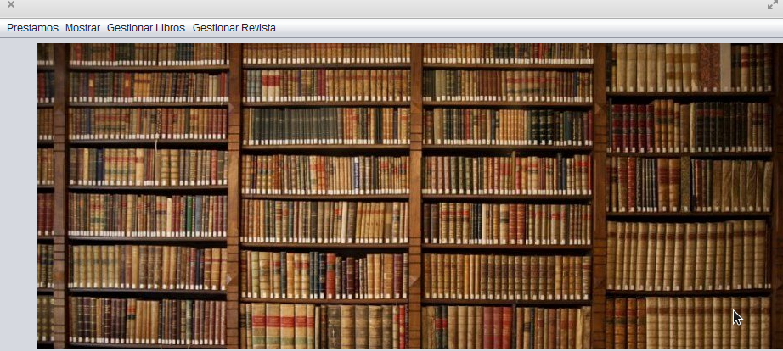
En esta imagen se muestra lo que nos proporciona la aplicación al iniciarse esta

2.-Agregar un reporte
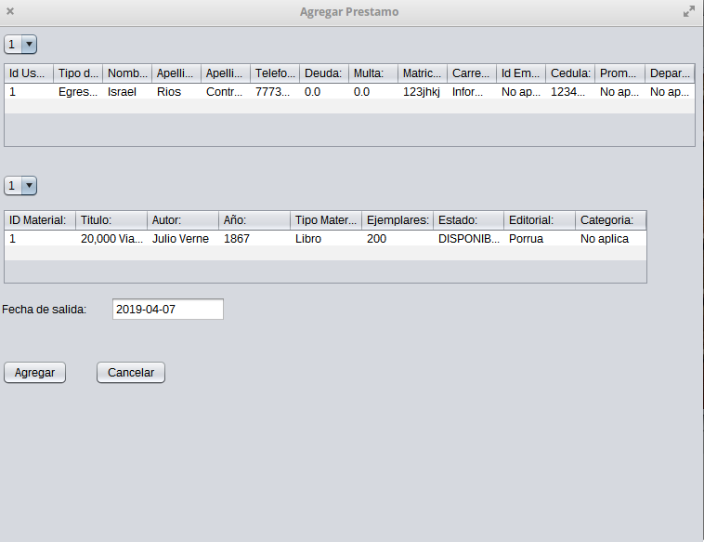

En esta imagen se muestra por el resultado de dar clic en préstamo y después agregar préstamo en la página principal, dando el botón de aceptar se genera un préstamo.

2.1 Agregando préstamo

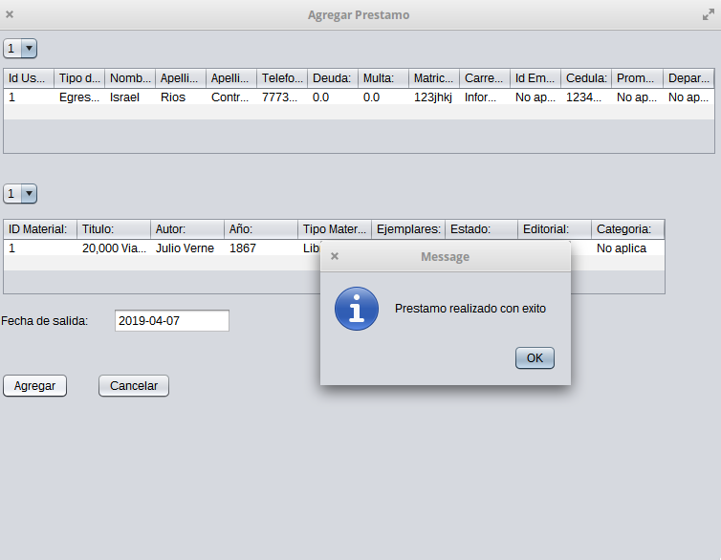
Se nos notifica que el préstamo se ha generado con éxito

2.2 Revisando que el préstamo se ha generado

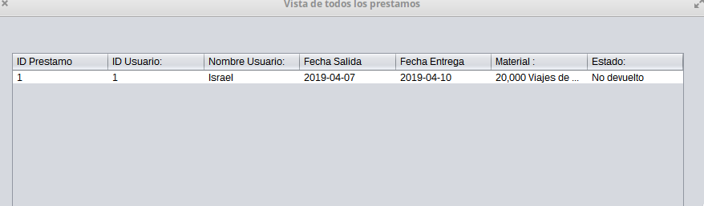
Efectivamente, el préstamo que acabamos de realizar se ha guardado en la colección correspondiente.
3.-Editar un reporte
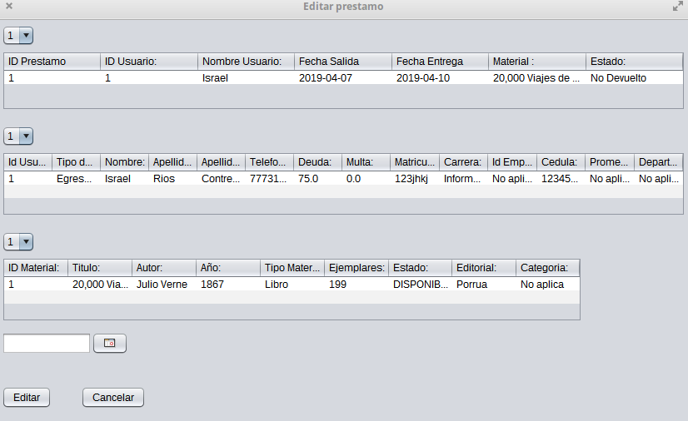
Se nos muestran los prestamos que se han hecho, pero sólo los que no se han entregado
3.1.-Editando préstamo

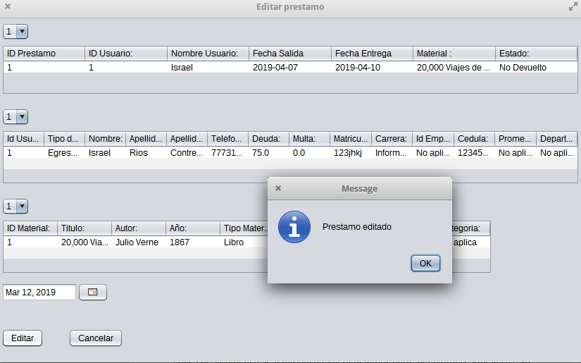
Agregamos los datos que se quieran editar y damos en aceptar.

3.3.-Verificando que se haya guardado el cambio

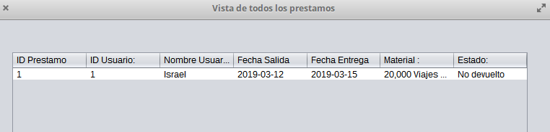
Nos vamos al apartado “mostrar” en la ventana principal y vemos que la fecha es la que ha cambiado

4.-Eliminar un préstamo

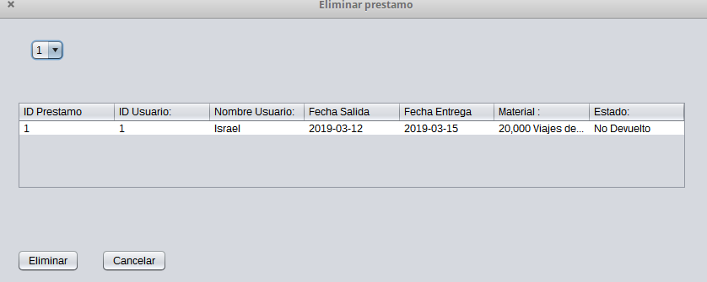
En este apartado se nos muestran todos los prestamos que no han sido devueltos para que puedan ser eliminados, saldando la cuenta de los usuarios que estén involucrados en éste.

4.1.-Eliminando
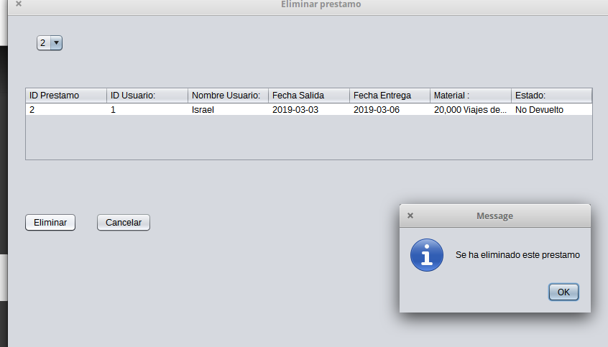
Se nos muestra que se ha eliminado con éxito

4.2.-Verificando que se ha eliminado

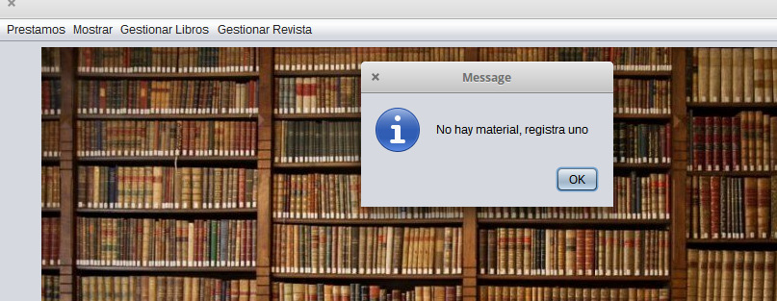

Como era el único registro de préstamo que se tenía no se permite entrar a la ventana para visualizar todos los prestamos,para evitar fallas.

Conclusiones
Antes de la practica se tenía poca experiencia por parte del alumno, gracias a esta se reforzó lo visto en clase con un ejemplo más complejo.
Al principio de la practica el alumno tuvo problemas para inicializar.

